UITNODIGING PURMEREND ART FAIR

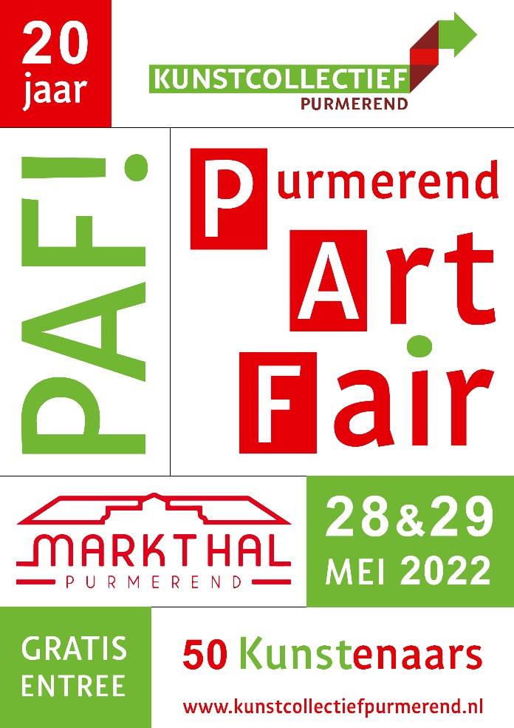 | Beste….  Dit jaar bestaat Kunstroute Purmerend 20 jaar en dit wordt op 28 & 29 mei gevierd met Purmerend Art Fair in De Markthal aan de Koemarkt. Ik laat op deze kunstbeurs mijn werk zien. De beurs is op beide dagen gratis toegankelijk van 10.00-17.00 uur. Ik nodig je van harte uit mijn werk en dat van 45 andere kunstenaars te komen bekijken. Er is van alles te zien. Van schilderijen tot glasobjecten, van beelden tot assemblages. Zowel abstracte als figuratieve kunst. Ben je nieuwsgierig wat je er allemaal kunt zien? Kijk dan eens op de website van het Kunstcollectief.  De Purmerend Art Fair wordt zaterdagochtend om 10.00 uur geopend door wethouder cultuur Eveline Tijmstra. Vind je het leuk om daar bij te zijn? Je bent van harte welkom!  Ik kijk uit naar je komst!  Met vriendelijke groet,  ………………………………………

